Presseinformation
Siden 1901 har virksomheden udviklet produkter, der gør livet i bad og køkken mere komfortabelt
Hansgrohe fejrer 125 års virksomhedshistorie
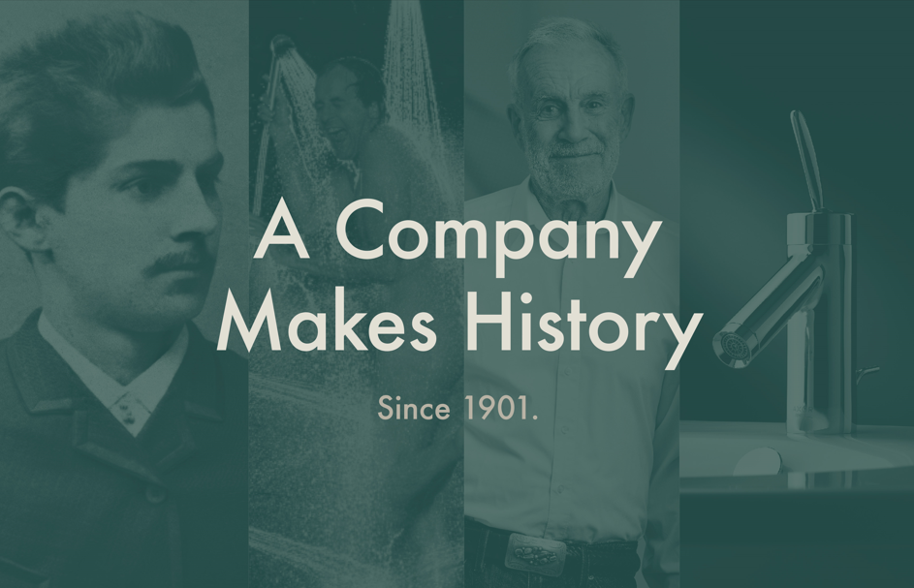
Copyright: Hansgrohe SE

Schiltach/Hasselager, marts 2026. Det, der begyndte i et lille værksted i Schwarzwald, præger i dag bruseoplevelser fra Miami til Shanghai. I 125 år har Hansgrohe gjort teknik til en sanselig oplevelse og været frontløber for bæredygtige innovationer, der både øger komforten og sparer vand. Har man først oplevet et Hansgrohe‑brusebad, vil man ofte genkende mærket på hoteller og i private hjem verden over.
“125 år med Hansgrohe handler ikke kun om millioner af solgte produkter eller design- og innovationspriser. Det handler først og fremmest om menneskene bag – dem, der skaber løsninger med kunden i centrum og som har vist loyalitet gennem generationer,” siger CEO Hans Jürgen Kalmbach. “Selv om Klaus Grohe‑familien ikke længere er aktiv i driften, bygger vores kultur fortsat på dens værdier: respekt for mennesker, passion og en fremadskuende iværksætterånd.”
Fra værksted til en af verdens markedsledere
Grundlaget blev lagt i 1901, da Hans Grohe etablerede sit lille værksted i Schiltach i Schwarzwald. Her specialiserede han sig i sanitetsprodukter og var tidligt opmærksom på udviklingen mod private badeværelser. Hans opfindelser satte varige spor i brusekulturen: I 1928 lancerede han håndbruseren i serieproduktion, og i 1953 opfandt han som 82-årig den højdejusterbare brusestang – i dag standard i europæiske badeværelser.
Sønnen Klaus Grohe trådte ind i virksomheden i 1968 og overtog ledelsen i 1975. Han udviklede Hansgrohe Group til en international premiumproducent, introducerede mærket hansgrohe, grundlagde designmærket AXOR i 1993 og gjorde bæredygtighed til en del af virksomhedens DNA. I 1992 fik han installeret Tysklands dengang største tagintegrerede solcelleanlæg på fabrikken i Offenburg, og i 1995 blev Hansgrohe som den første virksomhed i sanitetsbranchen certificeret efter EU’s øko-audit-forordning.
Innovation som tradition
Hansgrohes innovationskraft ses tydeligt i produkter som Selecta‑bruseren fra 1968 med justerbare stråletyper, der er solgt over 30 millioner gange, og Select‑teknologien fra 2011, som gør vandstyring enkel med et tryk på en knap. Virksomheden står også bag produktionstekniske nybrud, bl.a. en genanvendelsesproces for galvaniseret plast introduceret i 2023. Med teknologier som EcoSmart, AirPower og CoolStart hjælper Hansgrohe både bygherrer og private med at nå deres bæredygtighedsmål. Frem mod 2030 vil alle vandførende produkter være udstyret med vandbesparende teknologi som led i initiativet “ECO 2030”.
Alene inden for forskning og udvikling samt innovationsledelse arbejder et team på omkring 200 personer. Prototyperne til alle nye AXOR- og hansgrohe-produkter skabes i innovationscentre i Schwarzwald og siden 2023 også i Shanghai. Dermed accelererer Hansgrohe lokaliseringen af sine produkter og mærker i Kina og Stillehavsområdet. En forudsætning for vellykket produktdesign er at forstå kundernes behov. Nyheder – dvs. design- og formgivningskoncepter, der er yngre end tre år – udgør omkring 30 procent af den samlede omsætning.
Succesfuld to-mærke-strategi
I 1977 bliver virksomhedens daværende navn Hans Grohe til varemærket og logoet “hansgrohe”. Mærket står i dag for helhedsorienterede badeværelsesoplevelser, der forener vand- og energibesparende teknologier, intelligente funktioner og langtidsholdbar kvalitet. Et eksempel er hansgrohe-serien Raindance Alive, lanceret i 2025, som skaber en enestående brusefornemmelse med stråletyperne RainAir og PowderRain, udviklet i virksomhedens eget strålelaboratorium.
Siden 1993 har mærket AXOR udvidet porteføljen med eksklusive designkollektioner. I et samarbejde gennem over 30 år med stjernedesigneren Philippe Starck og andre designere som Antonio Citterio, Patricia Urquiola, Jean-Marie Massaud og Barber Osgerby opstår ikoniske armaturer og bruseobjekter. De præger luksushoteller som The Bulgari Resort i De Forenede Arabiske Emirater, yachts og eksklusive private badeværelser verden over.
Prisbelønnet bæredygtighed
Allerede i slutningen af 1980’erne ansatte Hansgrohe en miljøansvarlig. Siden 2020 har et ekspertteam i Corporate Sustainability arbejdet målrettet med at udvikle og implementere virksomhedens bæredygtighedsmål i tråd med FN’s SDG’er, mens Public Affairs‑teamet bidrager på EU‑niveau til beskyttelsen af vandressourcen.
I 2024 modtog Hansgrohe Group den tyske bæredygtighedspris i kategorien energi, vand og sanitærteknik. Med EcoVadis’ Platin‑medalje hører virksomheden til blandt top 1 % af de 130.000 vurderede virksomheder globalt. Udmærkelserne anerkender en konsekvent strategi baseret på ressourcebesparende produktion, vandbesparende teknologier og “local for local”‑produktion i Tyskland, Frankrig, Kina, USA og siden 2023 også Serbien.
Høj medarbejderloyalitet
Medarbejderne er hjertet i virksomheden: “Jeg bliver altid rørt, når vi tager afsked med pensionister efter 45 eller 50 år hos Hansgrohe – samtidig med at så mange unge vælger en uddannelse i vores talentfabrik,” siger Sandra Richter, Chief People Officer i Hansgrohe Group. Siden 1924 har virksomheden uddannet over 1.000 faglærte. Virksomhedens egen læringsplatform CAMPUS gennemførte i 2024 flere hundrede arrangementer med samlet set 16.000 deltagere. Dette engagement i medarbejderne betaler sig: Hansgrohe er kendetegnet ved høj medarbejderloyalitet og lav personaleomsætning internationalt såvel som i det danske datterselskab.
Jubilæumsåret 2026: En fest for alle
125-års jubilæet står under mottoet “Setting the Beat of Water. Since 1901.” For Hansgrohe står for teknologisk og designmæssig innovation inden for brugen af vand og forbinder ingeniørkunst med oplevelse og livsstil.
“Vi har været retningsgivende for brugen af vand i 125 år. Og det stopper vi ikke med i de kommende årtier,” siger Hans Jürgen Kalmbach. “Som pioner inden for udformningen af badeværelset er vi innovative – fra tidssvarende design over teknologiske og digitale løsninger til bæredygtige materialer. Vores mål er igen og igen at definere badeværelse på ny: med maksimal brugerkomfort og en ansvarlig brug af ressourcer.”

Billeder: Hansgrohe Group gennem tiden

Download billederne her: https://celum.hansgrohe.com/pinaccess/showpin.do?pinCode=i2O3Q6I7J7I0

1. Hansgrohe: Brusere, der begejstrer
I over et århundrede har Hansgrohe stået for særlige bruseoplevelser – med hoved-, hånd og sidebrusere samt komplette brusesystemer. Drevet af princippet „Opfind det, kunden har brug for – tilsat en smule genialitet“ er der i tidens løb også blevet skabt flere specialbrusere.
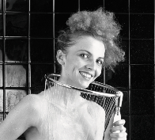 |  | 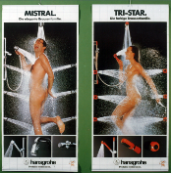 |  | 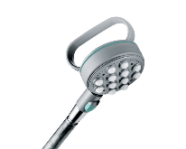
1932 – Ring- og skulderbruser  Allerede dengang gik Hansgrohe målrettet efter at opfylde specifikke kundeønsker: Gå i bad uden håret, og den moderne permanent, bliver vådt. |  | 1981 – De første brusefamilier  På ISH-messen i Frankfurt præsenterer Hansgrohe for første gang komplette brusefamilier. Hoved-, side-, og håndbrusere fås nu som matchende system – en milepæl for den moderne bruseoplevelse. |  | 1983 – Wellness under bruseren  Med Bolero-massagebruseren griber Hansgrohe 80’ernes fitness- og sundhedstrend. Bruseren fås med en børste, der skal stimulere huden og øge velværet.
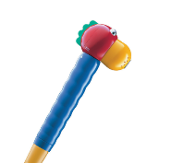 |  | 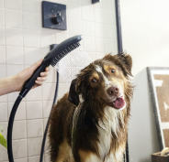 |  | 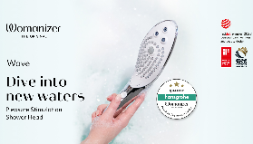
1993 – Joco børnebruseren  I samarbejde med Phoenix Design opstår den farverige ”Joco”. Det legesyge design gør det lettere at vaske hår på de små, og forvandler brusebadet til en fornøjelse. |  | 2023 – DogShower  Praktisk for de firbenede: hansgrohe DogShower gør det lettere at vaske store og små hunde under bruseren med nye, målrettede stråletyper til pels og poter. |  | 2023 – Womanizer Wave  Brusefornøjelse på en ny måde: Womanizer Wave – en ergonomisk håndbruser med særlige stråletyper målrettet kvinders velvære. Udviklet med hansgrohe som teknologiekspert og markedsført af Lovehoney Group.

2. Hansgrohe: Produktion verden over
I 1901 blev de første Hansgrohe-produkter fremstillet i et skur ved hjælp af vandkraft. I 1909 fulgte en fabriksbygning ved grundlæggerens hjem i Auestraße i Schiltach, udstyret med elektrisk drevne maskiner. I dag fremstiller virksomheden sine produkter på sine otte egne fabrikker verden over: fire i Tyskland og en i hhv. Frankrig, Serbien, USA og Kina. Hansgrohe følger en "local for local"-strategi med topmoderne, specialiserede fabrikker og regionaliserer sin globale forsyningskæde. Hansgrohe Group har omkring 160.000 kvadratmeter produktionsareal på verdensplan.
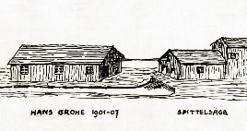 |  | 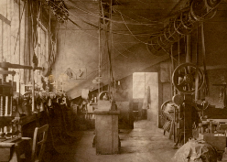 |  | 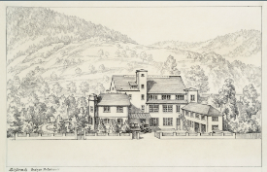
1901 – Grundlæggelsen  Hans Grohe overtager et træskur fra savværket Spittelsäge i Schiltach. Ved hjælp af vandkraft producerer han og to arbejdere metalpressede varer - i første omgang urdele, messingpander og produkter baseret på prøver eller tegninger. Snart blev de første sanitetsprodukter også produceret. |  | 1909 - Auestraße  En fabriksbygning er føjet til beboelsesbygningen i Auestraße, som blev bygget i 1906. Produktionen ligger i stueetagen, mens lager og ekspedition ligger på øverste etage. Kontoret forbliver i beboelsesbygningen. |  | 1927/28 – Nybyg giver plads til mere vækst  Virksomheden har brug for mere plads. En ny bygning planlægges og realiseres (tegning fra 1927). Den nye bygning tages i brug i 1928. Den byder på rummelige lokaler; to elevatorer letter materialeflowet i den treetagers bygning.
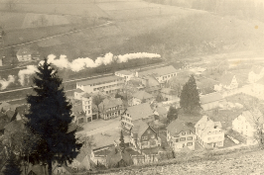 |  | 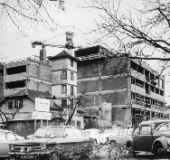 |  | 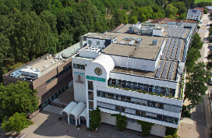
1950’erne – Det økonomiske mirakel  Økonomien blomstrer efter 2. verdenskrig, og virksomheden vokser. Udsigt over Hansgrohes bygninger i Kinzigtal. |  | 1965 – Mere plads til produktion og administration  Den gamle fabriksbygning og Grohe-familiens hjem giver plads til en ny hovedbygning. Den er bygget i tre faser: 1966, 1969 og 1986. |  | 2026 – 125 år senere  Hansgrohes hovedsæde ligger stadig i Auestraße i Schiltach - et tegn på kontinuitet og solidaritet. Samtidig har virksomheden en global tilstedeværelse med 35 datterselskaber og 22 salgskontorer fordelt over hele verden.

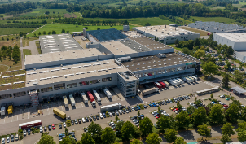 |  | 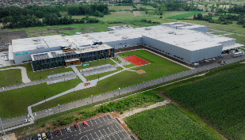 |  | 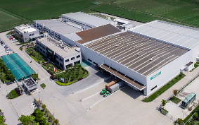
2026 – Den største Hansgrohe-fabrik  Hansgrohes bygninger i Offenburg, ca. 50 km fra Schiltach, er det største produktionssted i Hansgrohe Group. Her fremstilles primært brusere. Centret for plastteknologi samler ekspertise inden for plastproduktion og galvanisering. Logistikcentret, hvorfra Hansgrohe sender sine produkter til hele verden, ligger også i Offenburg. |  | 2026 – Produktionsnetværk i Europa  Hansgrohe Group åbnede i 2023 en ny fabrik i den serbiske by Valjevo – en investering på ca. 85 millioner euro. Fabrikken styrker det europæiske produktionsnetværk og er del af en global produktionsstrategi, der skal sikre kortere og sikrere forsyningskæder. |  | 2026 – Local for local  Hansgrohes fabrik i Songjiang nær Shanghai, der blev åbnet i 2006, er det centrale produktionssted for de asiatiske markeder. Hansgrohe fortsætter med at forfølge strategien "local for local" og regionaliserer den globale forsyningskæde. På baggrund af den geopolitiske udvikling og yderligere forventede begrænsninger i den globale handel styrker Hansgrohe Group således sin robusthed.

3. Hansgrohe: Pioner inden for bæredygtighed
Bæredygtig tænkning og handling er dybt forankret i Hansgrohe Group. Tilbage i 1980'erne, længe før "bæredygtighed" var på alles læber, gjorde Klaus Grohe miljøbevidst tænkning og handling til en maksime for vores virksomhed.
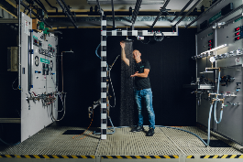 |  | 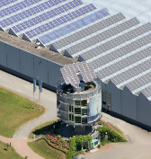 |  | 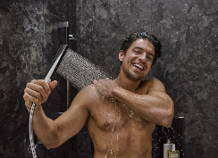
1987 – Den første vandbesparende bruser  Klaus Grohe fokuserede på økologisk tænkning og miljøbeskyttelse på et meget tidligt tidspunkt. Ud over talrige bæredygtige projekter i produktion og administration lancerede virksomheden i 1987 den første vandbesparende håndbruser på markedet med Mistral-Eco. Siden da har virksomhedens interne stråleforskningsteam dagligt arbejdet med spørgsmålet: Hvordan kan vandforbruget reduceres uden tab af komfort? |  | 1994 – Udnyt solen  Med idriftsættelsen af Hansgrohes solcelleanlæg på fabrikken i Offenburg i 1994 sætter virksomheden et synligt eksempel for brugen af vedvarende energi. Solcelleanlægget på fabrikkens tag fungerer som et forskningsprojekt for solenergiproduktion. Soltårnet, der er designet af Rolf Disch, er tænkt som en lavenergibygning. Det viser, hvordan energieffektivt byggeri, brug af materialer og udnyttelse af solenergi kan kombineres på en miljøvenlig måde. |  | 2007 – Spar vand med stor fornøjelse  Introduktionen af EcoSmart-teknologien i 2007 markerer begyndelsen på en ny æra med vandbesparelser: i første omgang til brusere, senere også til armaturer. En integreret gennemstrømningsbegrænser reducerer vandforbruget, når man tager brusebad, vasker hænder eller vasker op. Samtidig reduceres den energi og de omkostninger, der skal bruges til at opvarme vandet - samtidig med at CO₂e-udledningen reduceres.
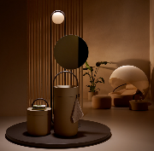 |  |  |  | 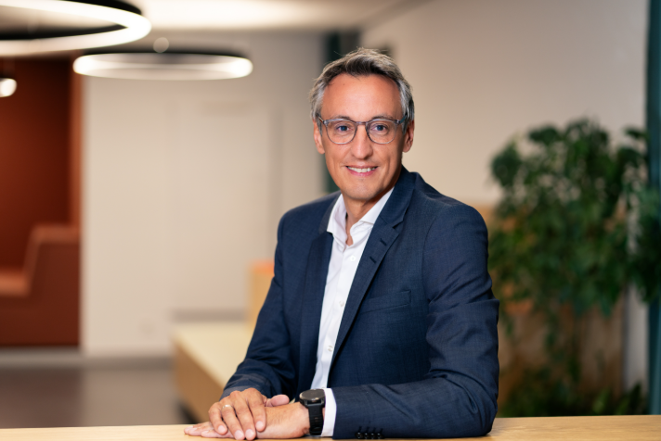
2023 – Hansgrohes Green Vision  Med „Hansgrohe’s Green Vision Beyond Water“ præsenterede virksomheden på ISH 2023 visionen for et badeværelse, der bruger op til 90 % mindra vand og energi i forhold til et almindeligt badeværelse, og dermed også genererer op til 90 % mindre CO2e-udledning. Hansgrohe modtog en German Innovation Award for dette konceptstudie. |  |  |  | Hans Jürgen Kalmbach  CEO, Hansgrohe SE

Copyright: Vi skal gøre opmærksom på, at vi har begrænset brugsret til disse billeder. Alle yderligere rettigheder tilhører den respektive fotograf. Billeder, som Hansgrohe SE har copyright på, må kun anvendes honorarfrit, hvis de entydigt og udtrykkeligt tjener præsentation eller markedsføring af ydelser, produkter eller projekter tilhørende virksomheden Hansgrohe SE og/eller et af virksomhedens mærker (hansgrohe, AXOR). For at beskytte rettighederne, bemærk venligst at billederne må anvendes ét år efter offentliggørelse af den tilhørende pressemeddelelse. Gem venligst ikke vores billeder i lokale billedarkiver, men forespørg os om aktuelle billeder efter behov. Alle andre billeder må kun benyttes i direkte sammenhæng med den pressemeddelelse, de hører til. Ønskes billederne brugt i anden sammenhæng, kræves den respektive rettighedsindehavers godkendelse og godtgørelse efter aftale med denne.

Om Hansgrohe Group – Setting the Beat of Water. Since 1901.
Med sine mærker AXOR og hansgrohe er Hansgrohe Group, som har hovedkontor i Schiltach/Baden-Württemberg, Sydtyskland, en førende virksomhed inden for innovation, design og kvalitet i bad- og køkkenbranchen. Virksomheden, der blev grundlagt i 1901, giver vandet form og funktion med sine armaturer, brusere og brusesystemer. I kombination med sanitet og badeværelsesmøbler tilbyder virksomheden individuelle designmuligheder fra ét og samme sted til helhedsoplevelser på badeværelset. Virksomhedens 125-årige historie præges af opfindelser, såsom den første håndbruser med forskellige stråletyper, det første køkkenarmatur med udtrækstud og den første bruserstang. Med over 15.000 aktive beskyttede rettigheder står Hansgrohe Group for kvalitetsprodukter med lang levetid og for ansvarlighed overfor mennesker og miljø.
Bæredygtig produktion af ressourcebesparende produkter er centralt i virksomhedens aktiviteter over hele verden. Ved at udvikle innovative teknologier til armaturer og brusere er det målet for Hansgrohe at beskytte vandet som ressource samt at begrænse og tilpasse sig klimaforandringerne under produkternes brugsfase. Som del af sin gennemgående bæredygtighedsstrategi vil Hansgrohe i 2030 have udstyret alle sine vandførende produkter med vandbesparende teknologier under initiativet ”ECO 2030”. 35 datterselskaber, 22 salgskontorer og kunder i over 145 lande gør virksomheden til en pålidelig partner over hele verden. Mærkerne og produkterne under Hansgrohe Group er præmieret med over 800 designpriser siden 1974.
Produkterne fra Hansgrohe Group anvendes i projekter verden over – f.eks. på velkendte krydstogtskibe, i luksuriøse 5-stjernede- og boutique-hoteller, i internationale metropoler, i ekstraordinære kurbade, eksklusive badeværelser i hytter og luksusvillaer, offentlige faciliteter og i utallige private hjem. Den høje kvalitetsstandard sikres med produktion på Hansgrohe Groups otte egne fabrikker, hvoraf fire er i Tyskland og én i hhv. Frankrig, Serbien, USA og Kina. I 2024 omsatte Hansgrohe Group for 1,387 mia. euro (10,35 mia. kr.), og virksomheden beskæftiger ca. 5.600 medarbejdere på verdensplan, heraf ca. 60 procent i Tyskland.
 |  |  |  | Opdag Hansgrohe Group og vores brands hansgrohe og AXOR:  www.facebook.com/axor.design  www.facebook.com/hansgrohe  www.linkedin.com/company/hansgrohe-group  www.instagram.com/axordesign  www.instagram.com/hansgrohe

Yderligere information: | Hansgrohe A/S  Marketingafdelingen  Tlf. 86 28 74 00  marketing@hansgrohe.dk  www.hansgrohe.dk  www.axor-design.com/dk

